课程设计说明书

课程名称： 数据库系统课程设计

专 业： 物联网工程 班级： 2014-1

设 计 人： 亓文凯

学 号： 1401061320

山 东 科 技 大 学
2016 年 6 月 28 日
山 东 科 技 大 学
课 程 设 计 任 务 书
- 课程设计题目： 数据库系统课程设计---DBMS的实现
- 设计原始资料： 《数据库系统概论》

- 设计应解决下列各主要问题：
1、设计特定的数据结构，用于存储数据表、视图、索引等数据库对象的信息。
2、解析SQL语句并检查语法语义错误。（如CREATE、SELECT、INSERT、DELETE、UPDATE）
3、设置用户登录与权限。
4、实现help信息的数据库显示。
5、尝试实现数据库各个特性。（如并发性、日志与恢复技术）
- 设计说明书应附有下列图纸： 图2-1 模块结构图
图3-2 主函数流程图
图3-3 用户登录过程图
五、命题发出日期： 2016-6-19 设计完成日期： 2016-6-28

指导教师评语

成绩：

指导教师（签章）：
年 月 日

目 录
1需求分析说明 1
1.1基本功能需求 1
1.2各模块的功能描述 2
1.3测试数据 3
1.3.1 help语句 3
1.3.2 SQL语句 3
2概要设计说明 5
2.1模块结构图 5
2.2 数据结构设计 5
3详细设计说明 7
3.1主函数shell模块 8
3.2用户管理模块 9
3.3 SQL解析模块 9
3.3.1 create解析 9
3.3.2 insert解析 10
3.3.3 select解析 11
3.3.4 delete解析 14
3.3.5 update解析 15
3.3.6 drop解析 17
3.4文件读写模块 18
3.5 排它锁模块 20
3.6 help信息模块 22
4调试分析 26
4.1遇到的问题 26
4.2 测试结果 26
5用户使用说明 27
6课程设计总结 30

1需求分析说明
本次课程设计的目的是让我们深入理解管理数据库系统中数据的组织方式，存储方式，检索方式，更新方式和索引方式，同时培养我们的逻辑思维能力和锻炼学生的编程能力，我们可以充分利用所学的数据库、数据结构、CC++语言等相关知识，从底层做起，实现数据库的组织，存储，检索，更新等功能。

1.1基本功能需求
- 设计特定的数据结构，用于存储数据表、视图、索引等数据库对象的信息；
- 设计特定的数据结构，分别用于存储用户和访问权限的信息；
- 输入“help database”命令，输出所有数据表、视图和索引的信息，同时显示其对象类型；输入“help table 表名”命令，输出数据表中所有属性的详细信息；输入“help view 视图名”命令，输出视图的定义语句；输入“help index 索引名”命令，输出索引的详细信息；0.6
- 解析CREATE、SELECT、INSERT、DELETE、UPDATE等SQL语句的内容；
- 检查SQL语句中的语法错误和语义错误；
- 执行CREATE语句，创建数据表、视图、索引等数据库对象；创建数据表时需要包含主码、外码、唯一性约束、非空约束等完整性约束的定义；
- 执行SELECT语句，从自主设计的数据表中查询数据，并输出结果；在SELECT语句中需要支持GROUP BY、HAVING和ORDER BY子句，需要支持5种聚集函数；
- 执行INSERT、DELETE和UPDATE语句，更新数据表的内容；更新过程中需要检查更新后的数据表是否会违反参照完整性约束。如果是，则提示违反哪一条完整性约束，并拒绝执行更新操作；如果否，提示数据表更新成功，并说明插入、删除或修改了几个元组。
- 执行GRANT语句，为用户授予SELECT、INSERT、DELETE、UPDATE权限；执行REVOKE语句，收回上述权限；
- 用户登录时，需要输入用户名；如果用户没有被授权，则拒绝执行用户查询或更新操作，并给出提示信息；
- 系统日志的简单记录；
- “排它锁”的简单尝试；

1.2各模块的功能描述
1.2.1 主函数模块
本模块的主要功能是初始化信息，为用户提供一个简单的交互，判断功能类型，进入子函数实现各语句的功能。同时实现文件读写的调用，与日志的记录。
1.2.2 用户管理模块
本模块的主要功能是初始化用户信息，进行用户登录验证。同时进行对用户的授权和撤销管理。
1.2.3 表、视图创建模块
本模块的主要功能是根据输入的create语句，解析出要创建的表或视图，包括各属性与存储结构。
1.2.4 SQL语句分析与检查模块
本模块的主要功能是根据输入的SQL语句进行分词处理与语法语义检查，同时实现各SQL语句相应的功能。（包括create、insert、delete、drop、update、grant、revoke的解析）
1.2.5 元组操作模块
本模块的主要功能为实现表中元组的插入、删除、显示、更新等具体操作。
1.2.6 查询模块
本模块的主要功能是根据输入select语句对表中数据进行查询，同时还要进行必要的错误性检查。
1.2.7 文件读写模块
本模块主要实现从文件中读取出数据库哥信息与将内存中各表、视图、用户等信息的更改保存到文件。实现对文件的存取。
1.2.8 排它锁实现模块
本模块的主要功能是维护一个锁文件，实现上锁、解锁与管理员的超级解锁功能，从而实现对数据库文件的并发管理。
1.2.9 help模块
本模块为帮助信息的显示，支持help database、help table、help view、
help index的显示，进行对数据库、表、视图、索引的显示。
1.2.9 日志模块
日志模块的主要功能是维护一个log文件，记录数据库所进行的每次更改的时间和内容。

1.3测试数据

1.3.1 help语句
- help database
- help table
- help view
- help index

1.3.2 SQL语句
- create table students(Sno char,Sname char,Sage int);
- insert into students value(01,qwk,18);
- create index students on students(Sno,Sage);
- create view stuv as select * from students;
- update students set Sage=22 where Sno=01;
- select Sno,Sname from students where Sno=01 and Sage=18;
- select Sno,Sage from students where Sno<02 and Sage=18;
- select * from students
- drop index Stu
- drop view stuv
- drop table students
- delete from students where Sno=01
- grant select on table students to a
- revoke select on table students from a

2.1模块结构图
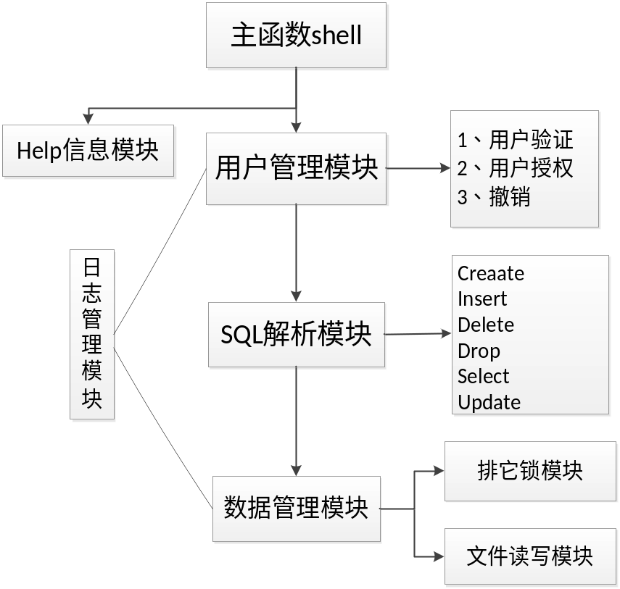图 2-4 模块结构图

2.2 数据结构设计
2.2.1 表结构
typedef struct
{
int re_num; //记录的个数
int pro_num; //属性个数
int key_no; //规定关键字是第几个属性,使用的是下标从0开始
//int pro_len[MAX_PRONUM]; //属性长度
char key[MAX_PROLEN]; //定义关键字,关键字也是一个属性
char tname[MAX_TNAME]; //表名
char proname[MAX_PRONUM][MAX_PROLEN]; //属性的名字
char protype[MAX_PRONUM]; //属性的类型
char record[MAX_RECNUM][MAX_PRONUM][MAX_PROLEN]; //三维表,保存的内容是记录的值
}table;

2.2.2 视图结构
typedef struct
{
char proname[MAX_PRONUM][MAX_PROLEN]; //可见的属性
int prono[MAX_PRONUM]; //可见属性的下标
char tname[MAX_TNAME]; //对应的表名
char vname[MAX_TNAME]; //视图名
int pro_num;
}view;

2.2.3 索引结构
typedef struct
{
char iname[MAX_TNAME]; //一个索引对应一个表
int key_num;
char key[MAX_RECNUM][MAX_PROLEN]; //
}index;

2.2.4 用户结构
typedef struct
{
char username[MAX_USERLEN];
char pwd[MAX_PWDLEN];
int revoke; //0是管理员，1是普通用户
int r_select;
int r_delete;
int r_update;
int r_insert;
char r_table[MAX_TNUM][MAX_TNUM];
}user;

3详细设计说明

3.1主函数shell模块
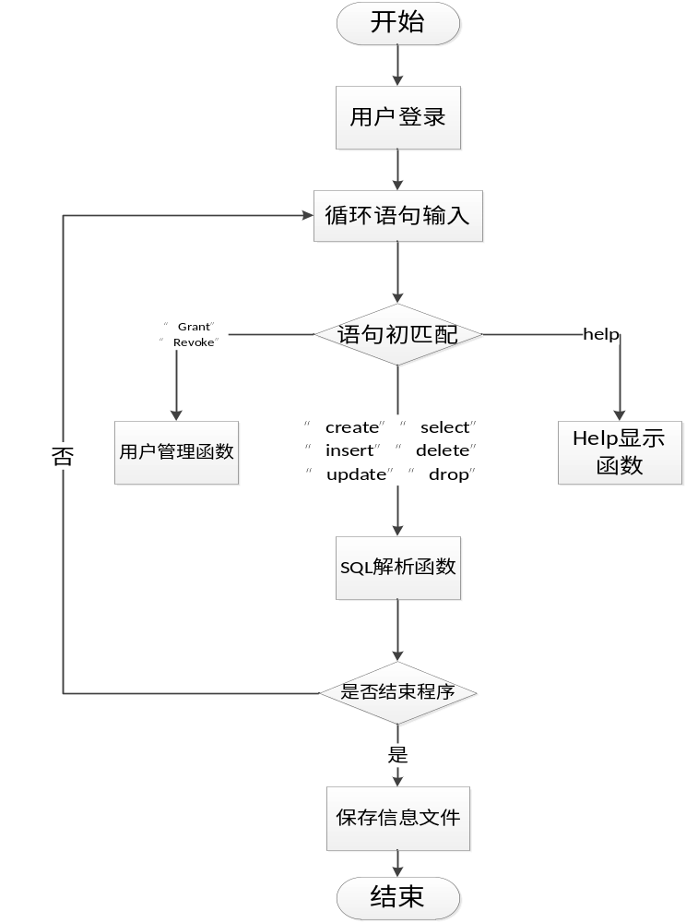图 3-5 主函数流程图

3.2用户管理模块
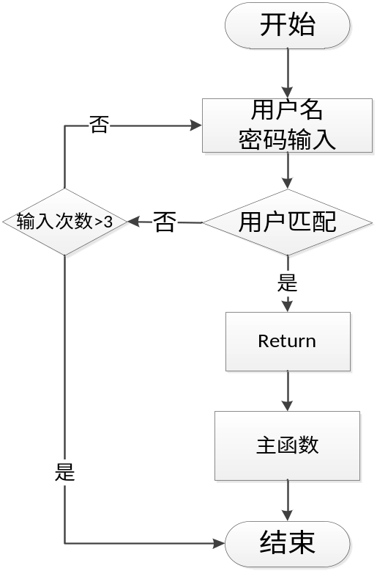图 3-6 用户登录过程图

3.3 SQL解析模块

3.3.1 create解析
void sqlcreate(char *sql){
if(strcmp(substr(sql,7,5),"table")==0){
判断是否加锁；
分词处理，提取出表名，属性，类型，主码等信息；
语法语义检查；
存入表结构数组；}
if(strcmp(substr(sql,7,5),"index")==0){
判断是否加锁；
分词处理；
语法语义检查；
新建索引结构；}

if(strcmp(substr(sql,7,4),"view")==0){
判断是否加锁；
分词处理，提取出表名，属性，类型，主码等信息；
语法语义检查；
新建视图结构；}
}

3.3.2 insert解析
void sqlinsert(char *sql){
语句分词、语法语义处理；
找到插入表的位置；
for(i=0;i<t_num;i++)
if(strcmp(mn,t[i].tname)==0)
{
//i的值就是要插入的表的位置.
goto eodrp;
}
gotoxy(1,20);printf("未找到要插入的表,请确认输入.\a");
进行记录插入：
char mnn[10];
for(j=0;j<t[i].pro_num;j++)
{
t[i].proname[j];
ss>>mnn;
//添加错误处理,包括主键不可以重复等等.
strcpy(t[i].record[t[i].re_num][j],mnn); //把属性值赋给相应的记录属性位置.
//re_num++
//////////////////////////////////////////////////////////////////////////////////////////////////////////
}
t[i].re_num++;
}

3.3.3 select解析
void sqlselect(char *large)
{
if(currentuser.r_select==0){
cout<<"对不起，您没有此权限"<<endl;
return;
}
table t1;
//例如select sno,sage from stu where sno<0003 and sage!=22;\n\n\n
char tname[MAX_TNAME];
char pro[MAX_PRONUM][MAX_PROLEN]; //将要投影的属性名称集合
char pro1[MAX_PROLEN];
char pro2[MAX_PROLEN];
char shu1[8],shu2[8];
char o1,o2;
int i,j,k=0; //用整型变量保存运算符类别。

//*******************************错误处理from
//以后添加其他出错处理，比如from where。
int p;
for(p=0;p<(int)strlen(large);p++)
{
if(strcmp(substr(large,p,4),"from")==0)
break;
if(strcmp(substr(large,p,4),"from")!=0 && p>(int)strlen(large)-4)
{
printf("格式不对,没有发现from关键字\n");
getch();
return;
}
}
for(j=0;j<MAX_PRONUM;j++)
strcpy(pro[j]," ");
i=7; //从select 后第一个非' '开始
j=0;
//select sno,sage from stu where sno=0001 and sage=22;
//select sno,sage from stu where sno!=0003 and sage!=22;
//select * from stu
int secret=0;
if(large[i]=='*')
{
secret=1;
i+=7;
}
else
{
while(large[i]!=' ')
{
while(large[i]!=',' && large[i]!=' ')
pro[k][j++]=large[i++]; //给pro1赋值
pro[k][j]='\0';
j=0;
if(large[i]==',')
i++;
k++;
}
i+=6;
}
//目前i的位置在tname的0下标上
while((large[i]!=' '))
tname[j++]=large[i++]; //给tname赋值
tname[j]='\0';
if(secret==1)
{
int p,q;
for(p=0;p<t_num;p++)
{
if(strcmp(tname,t[p].tname)==0)
break;
}
t1=t[p];
goto qwkl;
for(q=0;q<t[p].pro_num;q++)
{strcpy(pro[q],t[p].proname[q]);}
}
j=0;
i+=7; //目前i的位置在pro1的0下标上
while(large[i]!='>' && large[i]!='=' && large[i]!='<'&& large[i]!='!')
pro1[j++]=large[i++]; //给pro1赋值
pro1[j]='\0';
j=0;
o1=large[i++]; //目前i在o1上,给o1赋值
if(large[i]=='=')
i++;
while(large[i]!=' ')
shu1[j++]=large[i++]; //给shu1赋值
shu1[j]='\0';
j=0; //i在' '上
i++;
char andor[4];
while(large[i]!=' ')
andor[j++]=large[i++];
andor[j]='\0';
j=0;
i++;
while(large[i]!='>' && large[i]!='=' && large[i]!='<' && large[i]!='!')
pro2[j++]=large[i++]; //给pro2赋值
pro2[j]='\0';
j=0;
//i在o2上
o2=large[i++]; //目前i在o2上,给o2赋值
if(large[i]=='=')
i++;
while(large[i]!=';')
shu2[j++]=large[i++]; //给shu2赋值
shu2[j]='\0';
j=0; //i在';'上
//************************************************************
//这样就把一个大的large字符串拆分开来.

for(i=0;i<t_num;i++)
if(strcmp(tname,t[i].tname)==0)
{
//i的值就是表的位置.
goto eodrp;
}
printf("未找到表,请确认输入.\n");
getchar();
return;
eodrp:;//找到表所在位置,表t[i]是查到的表.

if(strcmp(andor,"and")==0)
t1=seland(&t[i],pro1,o1,shu1,pro2,o2,shu2);
else if(strcmp(andor,"or")==0)
t1=selor(&t[i],pro1,o1,shu1,pro2,o2,shu2);
else
printf("\n\n error!!!\a\a");
t1=yunshadow(&t1,pro,k);
qwkl:;
tableprint(&t1);
}

3.3.4 delete解析
void sqldelete(char *sql){
分词；
语法语义简单检查；
找到所在表：
//添加错误处理
for(i=0;i<t_num;i++)
if(strcmp(mn,t[i].tname)==0)
{
//i的值就是要删除的表的位置.
goto eodrd;
}
gotoxy(1,20);printf("未找到要删除记录的表,请确认输入.\a");
//添加错误处理,判断是否有词记录
int jjj;
for(j=0;j<t[i].re_num;j++)
{
for(jjj=0;jjj<t[i].pro_num;jjj++)
if(( strcmp( t[i].record[j][jjj],snober)==0))
goto findkey1;
}
gotoxy(1,20);printf("未找到合适记录\n");
//找到该记录,开始进行删除操作.j就是要删除的记录的下标
for(;j<t[i].re_num-1;j++)
{
for(k=0;k<t[i].pro_num;k++)
strcpy(t[i].record[j][k],t[i].record[j+1][k]);
}
t[i].re_num--;
printf("\n表%s已经被成功地删除了一个记录\n",mq);
}

3.3.5 update解析
void sqlupdate(char *sql){
分词；
语法语义简单检查；
找到所在表：
//添加错误处理
for(i=0;i<t_num;i++)
if(strcmp(mn,t[i].tname)==0)
{
//i的值就是要的表的位置.
goto eodrp;
}
printf("未找到要更改的表,请确认输入.\n");
getch();
//找到表所在位置,接下来是插入记录动作,表t[i]是查到的表.
//添加判断,是否可以继续添加记录而不达到满值.错误处理
strcpy(mq,mn); //本函数到最后用到mq变量
if(t[i].re_num<=0)
{
printf("该表记录值为0!无法更改.\n");
getch();
if(dbislock())
dbunlock();
return;
}
int jjj;
//添加错误处理,判断是否有词记录
for(j=0;j<t[i].re_num;j++)
{
for(jjj=0;jjj<t[i].pro_num;jjj++)
if( strcmp( t[i].record[j][jjj] , snober ) ==0)
goto findkey1;
}
printf("未找到该记录,请确认输入.\a");
getch();
if(dbislock())
dbunlock();
return;
//找到该记录,开始进行删除操作.j就是记录的下标,i是表的下标
findkey1:;

for(k=0;k<t[i].pro_num;k++)
{

if( strcmp( t[i].proname[k] , sage ) ==0)
strcpy(t[i].record[j][k],sageber); //把属性值赋给相应的记录属性位置.
}

printf("表%s成功修改了一条记录\n",mq);
}

3.3.6 drop解析
void sqldrop(char *sql){
判断table、index、view，分别进行删除；
//添加错误处理
for(i=0;i<t_num;i++)
if(strcmp(mn,t[i].tname)==0)
{
//i的值就是要删除的表的位置.
tdel=t[i];
for(j=i;j<t_num-1;j++)
t[j]=t[j+1];
t_num--;
goto eodrp;
}
}

3.4文件读写模块
void filewrite()
{
FILE *fp;
//*****************读取config.db内容
if((fp=fopen("config.db","wb"))==NULL)
fp=fopen("config.db","wb+");
fwrite(&speedfactor,sizeof(int),1,fp);
fclose(fp);
//写入table.db的代码
if((fp=fopen("table.db","wb"))==NULL)
{
printf("不存在table.db文件,请检查后再使用.\a");
getchar();
exit(-1);
}
fwrite(&t_num,sizeof(int),1,fp);
fwrite(t,sizeof(table),MAX_TNUM,fp);
fclose(fp);
//以下是写入dic.db的代码
int i,j;
if((fp=fopen("dic.db","wb"))==NULL)
{
printf("不存在dic.db文件,请检查后再使用.\a");
getchar();
exit(-1);
}
for(i=0;i<t_num;i++)
{
fprintf(fp,"表名:%s 属性数量:%d 主键:%s",t[i].tname,t[i].pro_num,t[i].key);
fprintf(fp,"\n----------------------------------------------------\n");
for(j=0;j<t[i].pro_num;j++)
fprintf(fp,"%s(%c) ",t[i].proname[j],t[i].protype[j]);
fprintf(fp,"\n\n\n");
}
fclose(fp);
//以下是写入view.db的代码
if((fp=fopen("view.db","wb"))==NULL)
{
printf("不存在view.db文件,请检查后再使用.\a");
getchar();
exit(-1);
}
fwrite(&v_num,sizeof(int),1,fp);
fwrite(vi,sizeof(view),MAX_VIEWNUM,fp);
fclose(fp);
//以下是写入index.db的代码
if((fp=fopen("index.db","wb"))==NULL)
{
printf("不存在index.db文件,请检查后再使用.\a");
getchar();
exit(-1);
}
fwrite(&i_num,sizeof(int),1,fp);
fwrite(ind,sizeof(index),MAX_TNUM,fp);
fclose(fp);
}

3.5 排它锁模块
此部分是我的一个简单尝试，基本思想为维护一个dblock文件，此文件只存储一个“锁变量”，1代表锁。每次进行数据的操作时，首先读取文件判断此变量有没有锁（即是否为1），若没锁，则加锁（即将变量变为1）；若锁了，则拒绝访问。
代码实现如下：

//判断是否上锁，1代表锁
bool dbislock()
{
int databaselock;
FILE *fp;
if((fp=fopen("dblock.db","rb"))==NULL)
{
printf("不存在锁文件,请检查后再使用.\a");
fclose(fp);
exit(-1);
}
fread(&databaselock,sizeof(int),1,fp);
fclose(fp);
if(databaselock==1)
return true;
else
return false;
}

//加锁函数
void dblock()
{
int databaselock=1;
FILE *fp;
if((fp=fopen("dblock.db","wb"))==NULL)
{
printf("不存在锁文件,请检查后再使用\n");
fclose(fp);
exit(-1);
}
fwrite(&databaselock,sizeof(int),1,fp);
fclose(fp);
}

//解锁函数
void dbunlock()
{
int databaselock=0;
FILE *fp;
if((fp=fopen("dblock.db","wb"))==NULL)
{
printf("不存在锁文件,请检查后再使用.\a");
fclose(fp);
exit(-1);
}
fwrite(&databaselock,sizeof(int),1,fp);
fclose(fp);
}

3.6 help信息模块
表显示：
void outputrec()//显示
{
clrscr();
int i,j,k;
for(i=0;i<t_num;i++)
{
printf("\n表名:%s 属性个数:%d 主键:%s",t[i].tname,t[i].pro_num,t[i].key);
printf("\n----------------------------------------------------------------\n");
for(j=0;j<t[i].pro_num;j++)
{
printf("%s\t",t[i].proname[j]);
}
printf("\n----------------------------------------------------------------\n");
for(k=0;k<t[i].re_num;k++)
{
for(j=0;j<t[i].pro_num;j++)
printf("%s\t",t[i].record[k][j]);
printf("\n");
}
printf("\n\n按回车键输出下一张表...\n");
getchar();
}
printf("\n表输出结束，按回车返回上一级菜单.");
getchar();
}

视图显示：
void viewtable()
{
clrscr();
char mn[MAX_TNAME];
int i,j,k,p;
gotoxy(37,7);setcolor(0,14);
printf("视图查看表单");setcolor(0,15);
DrawFrame(20,60,5,14);
gotoxy(27,9); printf("输入视图名:");
gets(mn); //输入视图名
//判断视图是否存在
for(i=0;i<v_num;i++)
if(strcmp(vi[i].vname,mn)==0)
goto val1;
gotoxy(1,20);printf("不存在的视图名!\a");
getch();
return;
val1:;//发现该视图，编号为i
for(j=0;j<t_num;j++)
if(strcmp(vi[i].tname,t[j].tname)==0)
break;
//j为表名的下标

gotoxy(1,20);
printf("\n表名:%s 属性个数:%d 主键:%s",t[j].tname,t[j].pro_num,t[j].key);
printf("\n----------------------------------------------------------------\n");
for(k=0;k<t[j].pro_num;k++)
{
if(IsInView(&vi[i],t[j].proname[k]))
printf("%s\t",t[j].proname[k]);
}
printf("\n----------------------------------------------------------------\n");
for(k=0;k<t[j].re_num;k++)
{
for(p=0;p<t[j].pro_num;p++)
if(IsInView(&vi[i],t[j].proname[p]))
printf("%s\t",t[j].record[k][p]);
printf("\n");
}
getch();
}

索引显示;
void indexshow() //显示索引内容，并且输入索引项，显示该项的具体内容!!
{
clrscr();
char mn[MAX_TNAME];
int i,j,k;
gotoxy(37,7);setcolor(0,14);
printf("显示索引");setcolor(0,15);
DrawFrame(20,60,5,14);
gotoxy(27,9); printf("输入索引表名:");
gets(mn);
for(i=0;i<i_num;i++)
if(strcmp(mn,ind[i].iname)==0)
goto aas;
printf("\a\n没有找到该索引!");
getchar();
return;
aas:;
for(j=0;j<t_num;j++)
if(strcmp(mn,t[j].tname)==0)
break;
cout<<j<<"+";
gotoxy(1,20);
printf("\n\n索引表名:%s 索引的主键为:%s\n",ind[i].iname,t[j].key);
printf("\n-------------------------------------");
for(k=0;k<=t[j].re_num;k++)
for(int ji=0;ji<t[j].pro_num;ji++)
printf("\t%s",t[j].record[k][ji]);
printf("\n\n显示了输入索引的记录内容\n");
getchar();

}

4.1遇到的问题
- 如何组织表数据结构
整个项目要从数据结构的设置开始，一个好的数据结构才能有效地进行接下来存储、更新、删除等。由于采用C/C++编程语言以及自己知识所限，最终采用结构体进行存储。在结构体中设置了记录个数，属性个数，属性名称，属性类型，表名以及一个存储记录的三维数组。
- 如何对SQL语句进行解析
解析分为分词，语法检查，语义检查。分词确实是一个比较麻烦的事，由于没有使用正则表达式，最终用c语言的istringstream实现一个一个词的提取。在语法语义检查方面确实做起来较为麻烦，于是只对表及记录个数及存在与否进行了简单的检查。
- 如何进行查询select的处理
select查询语句的实现是此项目遇到的最大的问题。
这个函数最先写的，不过实在是能力所限，做的不够完善。在分词与处理方面采用纯字符串的函数处理方法，包括字符串的匹配，非常复杂，最终也只实现了单表中的最简单的where字句部分查询。
- 如何简单进行并发的实现
此部分是做的一个简单尝试，用一个文件存储一个变量模拟一个排它锁，在进行数据读取前后进行对变量的更改并存入文件以实现加锁解锁处理。

4.2 测试结果
测试包括用户登录，SQL语句处理等，显示出的相应结果信息，详见用户说明部分。
- 5用户使用说明打开程序后，首先显示的是用户登录界面，输入用户名与密码：
（可用用户名与密码：超级用户qwk qwk ； 普通用户a a ;）
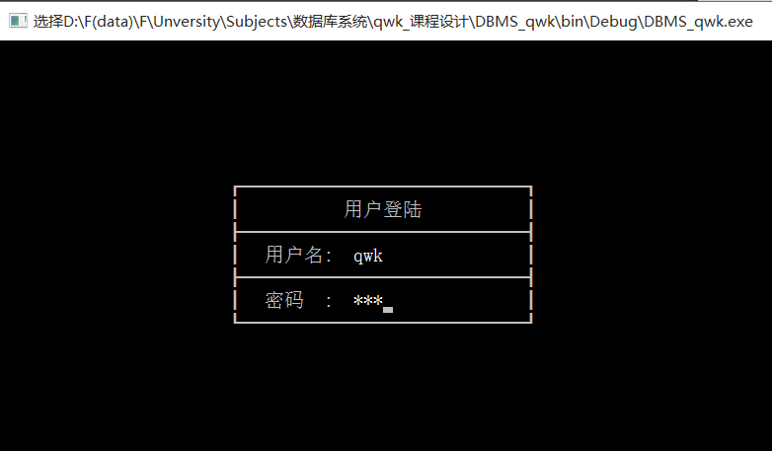
- 等待输入语句：
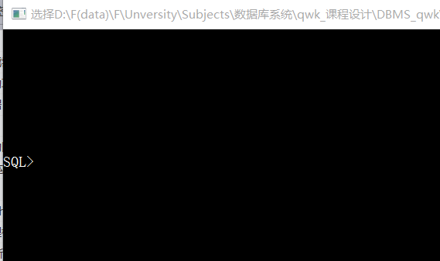
- 创建表（create table students(Sno char,Sname char,Sage int);）
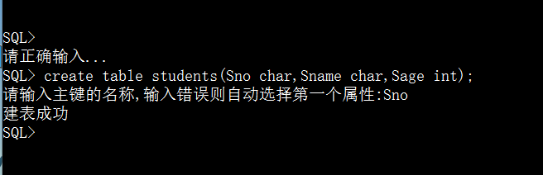
- 插入记录（insert into students value(01,qwk,18);）
- 创建视图（create view stuv as select * from students;）
- 查询记录（select Sno,Sage from students where Sno<02 and Sage=18;）
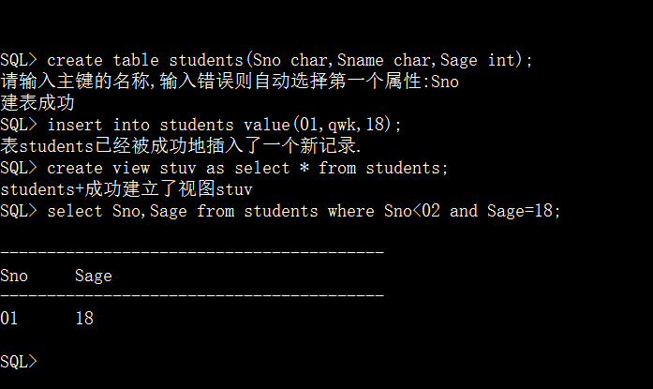
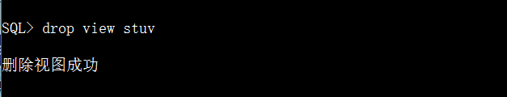
- 删除视图（drop view stuv）
- 删除表 （drop table students）

- help信息输出（help table）
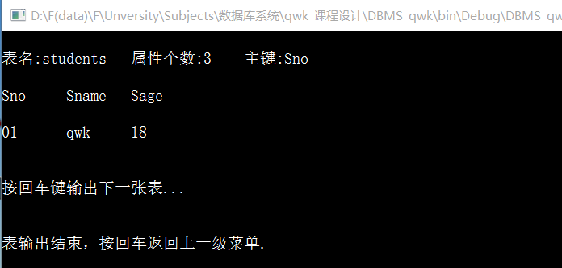
- 删除记录（delete from students where Sno=01）
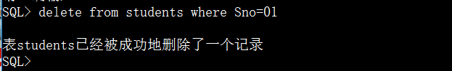
- 用户授权与撤销
（grant select on table students to a）
（revoke select on table students from a）
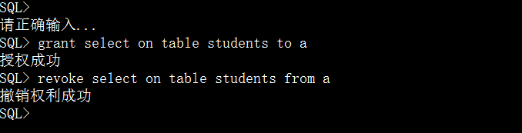

6课程设计总结
此次课程设计使我更深一步了解了数据库系统，从数据的结构与组织到存储的实现与查询，自己一点一点思考与在尝试中实现功能，翻阅书籍，网上查找资料，使自己的学习与理解更进了一步。
更深一步了解了数据库系统的体系结构，由于自己之前简单地看过了Sqlite源码的结构与分析，对这部分特别上心，加上此次的实践，我对用户接口，SQL编译器，数据存储管理三个部分有了更详细的理解。
更深一步了解了SQL语言的解析，本次实践大部分的工作都在SQL语言的解析上，要实现解析，便先要熟知SQL语句，于是自己对SQL也便学习了一些。然后在自己实践过程中更加深了对SQL语句词法分析、语法分析、语义分析的认知。
更深一步了解了数据结构的存储，由于要自己设计数据结构存储数据，逼着自己进行了一些思考，但在这思考过程中，其实也加深了对数据结构的理解。
更深一步了解了DBMS的组成与运行，此次自己实现了一个简单的DBMS，不管怎样，对于DBMS，现在确实很熟悉了，从原理层面的理解一定是最好的学习了。
更熟练了对C/C++语言的使用，此次项目最先我也想过使用java程序设计，不过最终还是选择了我最熟悉的c++语言，在设计过程中确实显示出了自己在语言上的薄弱，由于以前对语言学习的不扎实，导致编写过程中困难重重。
但我也认识了自身很多的不足与需要提升的部分，首先语言是最需要加强的部分，语言是基础，语言掌握的好，设计起来会感到轻松许多。其次由于对数据库课程学习不认真，导致许多地方的概念掌握不清，实现起来方向都把握不好，加深学习还是必须的，不仅要学，还要深入学，学透，熟练的掌握。

课程设计教学基本内容（课程设计打分表）
- 设计特定的数据结构，用于存储数据表、视图、索引等数据库对象的信息，即建立数据库系统的数据字典；0.5
- 设计特定的数据结构，用于存储数据表中的数据；1
- 设计特定的数据结构，用于存储索引数据；
- 设计特定的数据结构，分别用于存储用户和访问权限的信息；1
- 输入“help database”命令，输出所有数据表、视图和索引的信息，同时显示其对象类型；输入“help table 表名”命令，输出数据表中所有属性的详细信息；输入“help view 视图名”命令，输出视图的定义语句；输入“help index 索引名”命令，输出索引的详细信息；0.6
- 解析CREATE、SELECT、INSERT、DELETE、UPDATE等SQL语句的内容；1
- 检查SQL语句中的语法错误和语义错误；0.8
- 执行CREATE语句，创建数据表、视图、索引等数据库对象；创建数据表时需要包含主码、外码、唯一性约束、非空约束等完整性约束的定义；0.5
- 执行SELECT语句，从自主设计的数据表中查询数据，并输出结果；在SELECT语句中需要支持GROUP BY、HAVING和ORDER BY子句，需要支持5种聚集函数；0.2
- 执行INSERT、DELETE和UPDATE语句，更新数据表的内容；更新过程中需要检查更新后的数据表是否会违反参照完整性约束。如果是，则提示违反哪一条完整性约束，并拒绝执行更新操作；如果否，提示数据表更新成功，并说明插入、删除或修改了几个元组。0.7
- 当数据表的内容更新后，根据索引的定义，自动更新索引表的内容；
- 在有索引的数据表上执行查询语句时，首先利用索引找到满足条件的元组指针，然后通过指针到数据表中取出相应的元组；
- 执行GRANT语句，为用户授予SELECT、INSERT、DELETE、UPDATE权限；执行REVOKE语句，收回上述权限；1
- 用户登录时，需要输入用户名；如果用户没有被授权，则拒绝执行用户查询或更新操作，并给出提示信息；1
- 将SELECT语句转化为关系代数表达式，再利用查询优化算法对关系代数表达式进行优化，输出优化后的关系代数表达式或SELECT语句。
- 系统日志的简单记录；0.5
- “排它锁”的简单尝试；0.3
共计：9.1

